1. 运行课上例题“函数的引用调用”程序。

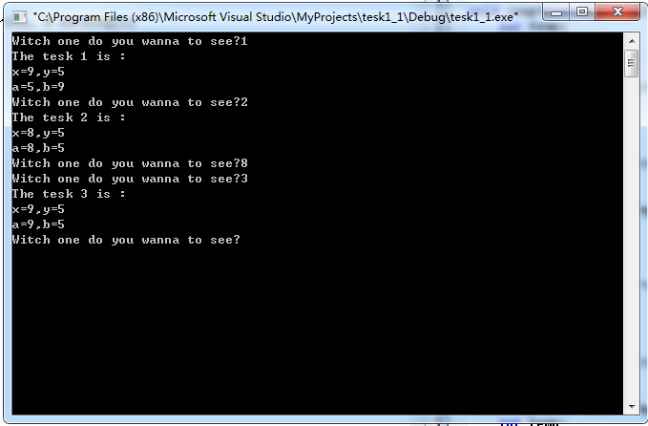

五、实验结果与讨论

1．分析三种函数调用方式的理论运行结果，并与实际运行结果相比较。

理论运行结果：

Witch one do you wanna to see?1

The tesk 1 is :

x=9,y=5

a=5,b=9

Witch one do you wanna to see?2

The tesk 2 is :

x=8,y=5

a=8,b=5

Witch one do you wanna to see?3

The tesk 3 is :

x=9,y=5

a=9,b=5

Witch one do you wanna to see?1

2．分析三个程序的各自特点。

实现了对函数的三种调用方式的实验。

1. 在传值调用中，通过直接给自定义函数参数表赋值的形式，完成了参数传递。
2. 在传址调用中，通过给自定义函数参数表传递目标值的内存地址，完成了参数传递。
3. 在引用调用中，通过给自定义函数参数表传递目标值的内存地址对应的值，完成了参数传递。



**实验报告**

**课程名称： C++程序设计与算法实现**

**课程代码：**  0167473

**实验名称： C++语言基础知识实验**

**姓 名： 吴睿奇**

**学 号： 20220397**

**班 级： 22机器人一班**

**实验日期： 2023/11/06**

|  |  |  |  |
| --- | --- | --- | --- |
| **实验成绩记录表** | | | |
| **评价内容** | **优秀标准** | **分值** | **得分** |
| **实验预习** | 已完成对本次实验相关实验原理、实验设备使用情况的预习。已完成实验报告中实验名称、实验目的、实验设备、实验原理（或实验方案）、实验步骤等内容的填写。 | **15** |  |
| **实验纪律及操作** | 在规定时间内提前完成实验操作，操作熟练，完全符合实验室安全规定。能够正确测量实验数据，并完整、规范地进行记录，记录纸撰写工整。能够主动将所有设备(包括导线等)复原、归位，具有良好的实验习惯。 | **15** |  |
| **实验报告** | 实验方案合理、正确。实验报告撰写规范、内容完整无漏项。实验数据详实、准确、有效，能够合理分析实验结果，得到有效结论，并能提出改进。 | **70** |  |
| **教师签字或盖章** |  | **总分** |  |

**机械工程学院**

**（填写内容包括：实验名称、实验目的、实验设备、实验原理（或实验方案）、实验步骤、**

**实验数据，实验结果与讨论）**

一、实验目的

1．了解和熟悉VC++语言的运行环境，程序的编辑、编译和运行的过程。

2．掌握课堂讲授的C++语言基础知识的运用。

二、实验设备：装有VC6.0运行环境的计算机。

三、实验要求

1．运行课上例题“函数的传值调用”程序。

2．运行课上例题“函数的传址调用”程序。

3．运行课上例题“函数的引用调用”程序。

四、实验步骤与数据

1．实验步骤。

：

1. 创建工程

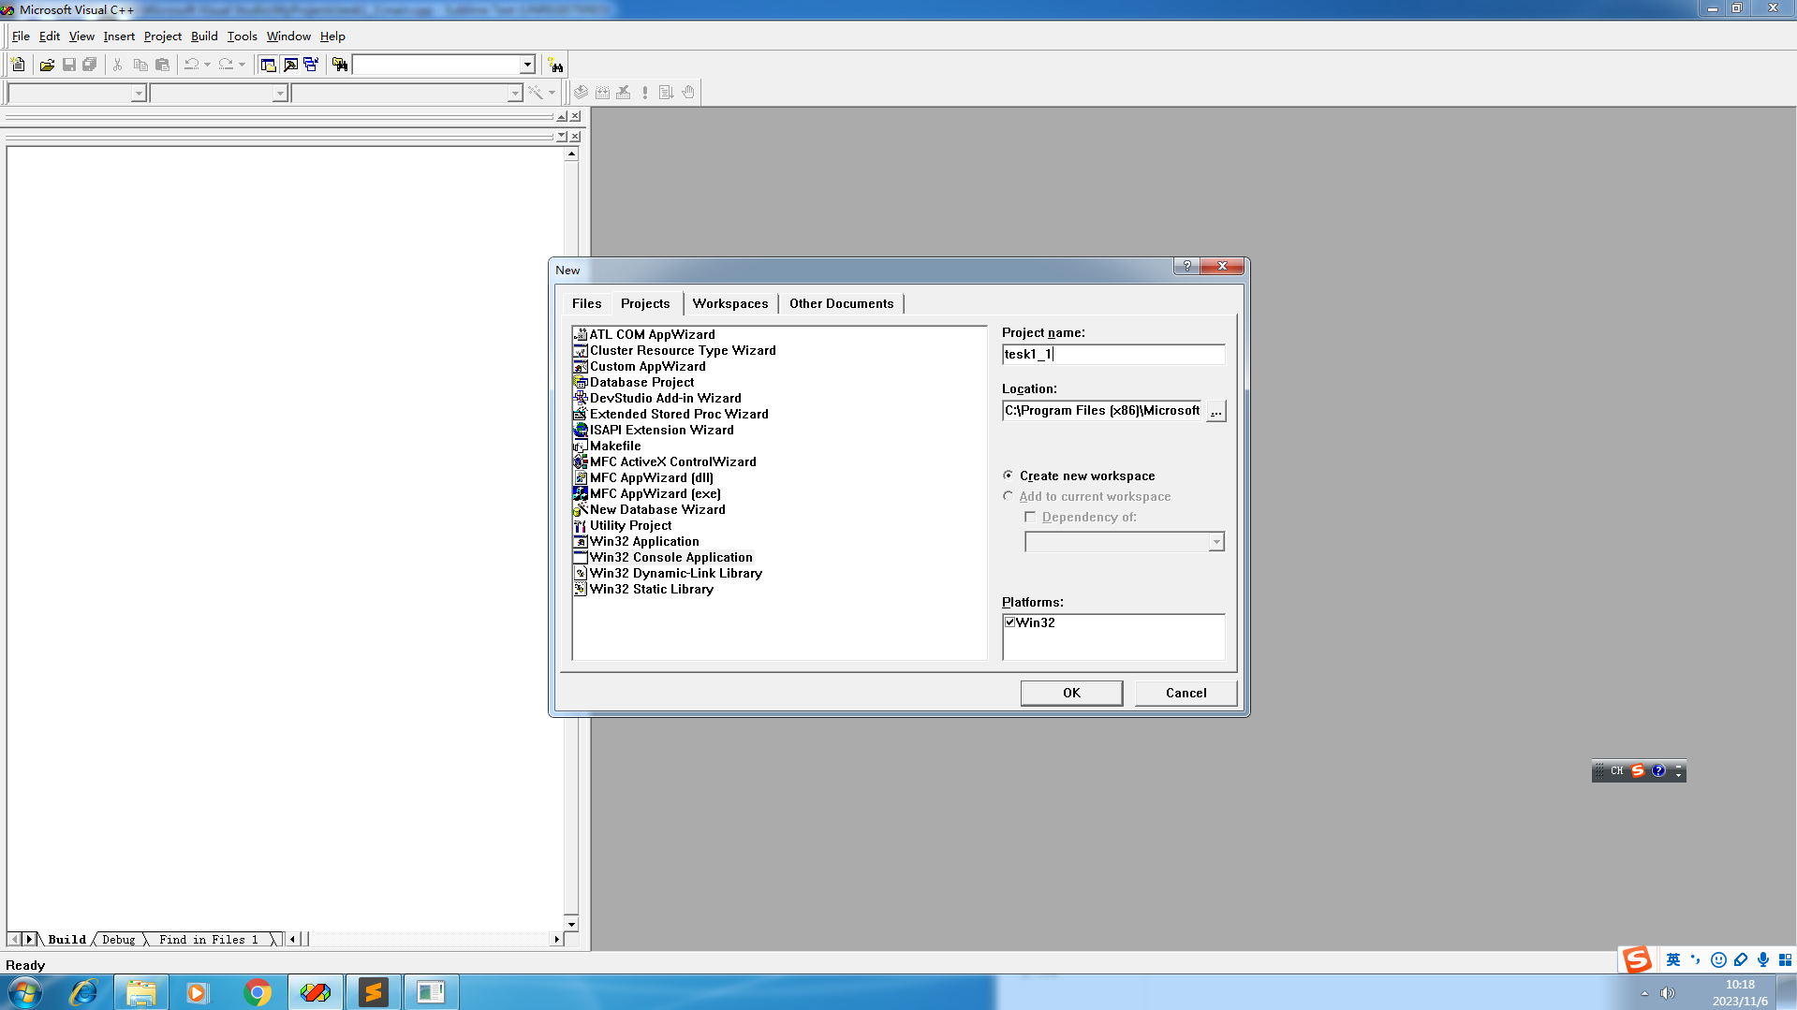

1. 创建源文件

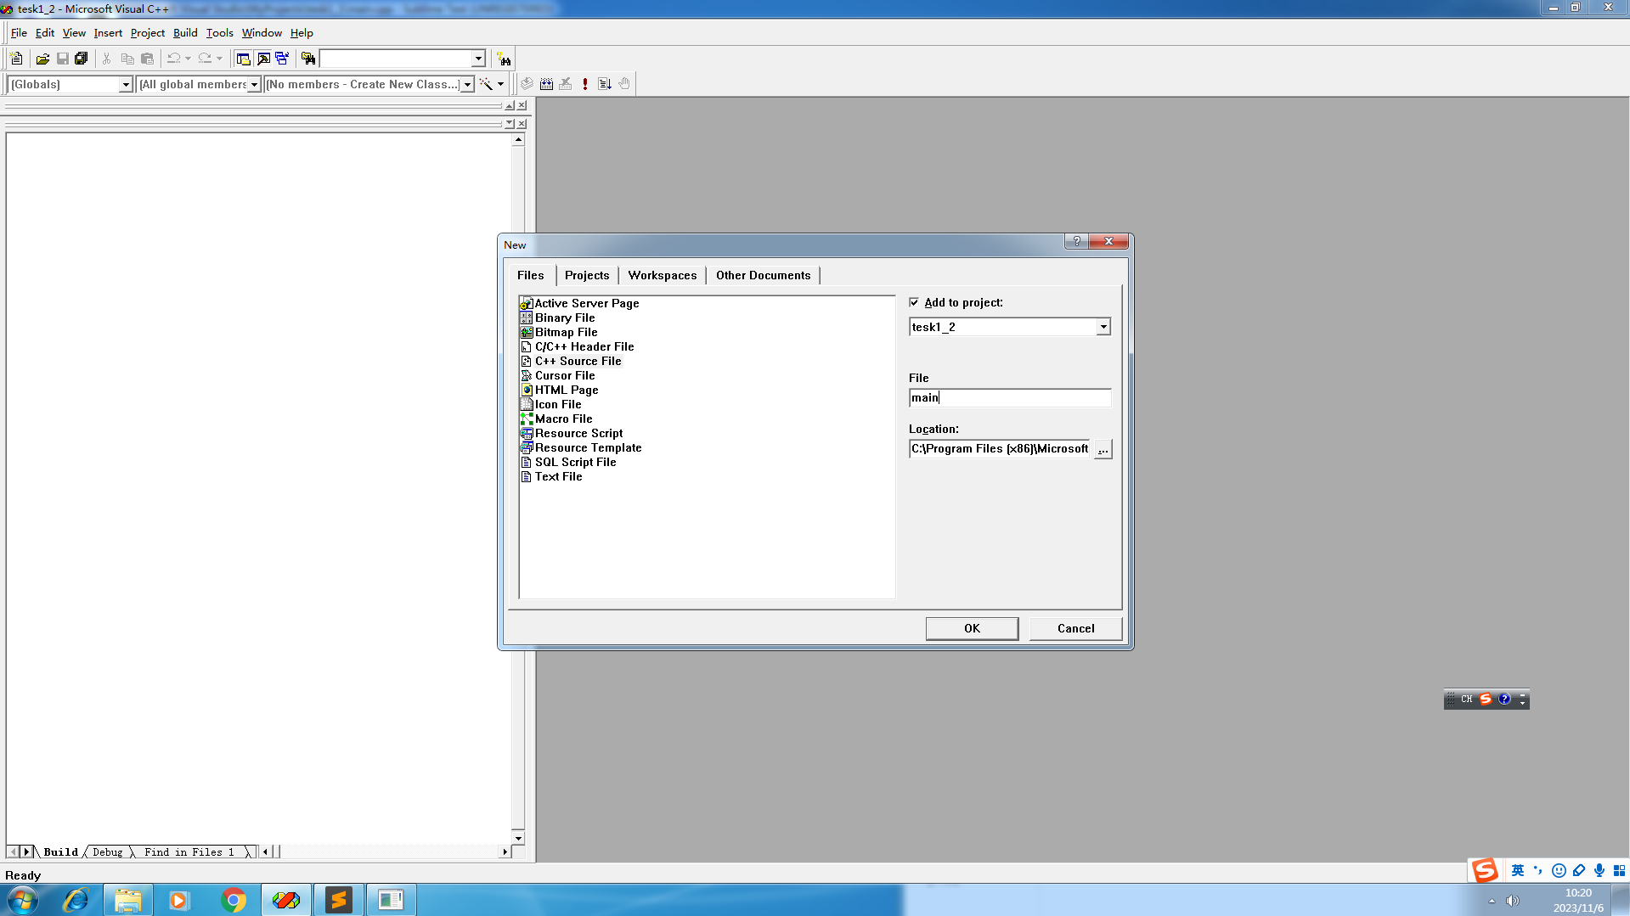

1. 编写代码

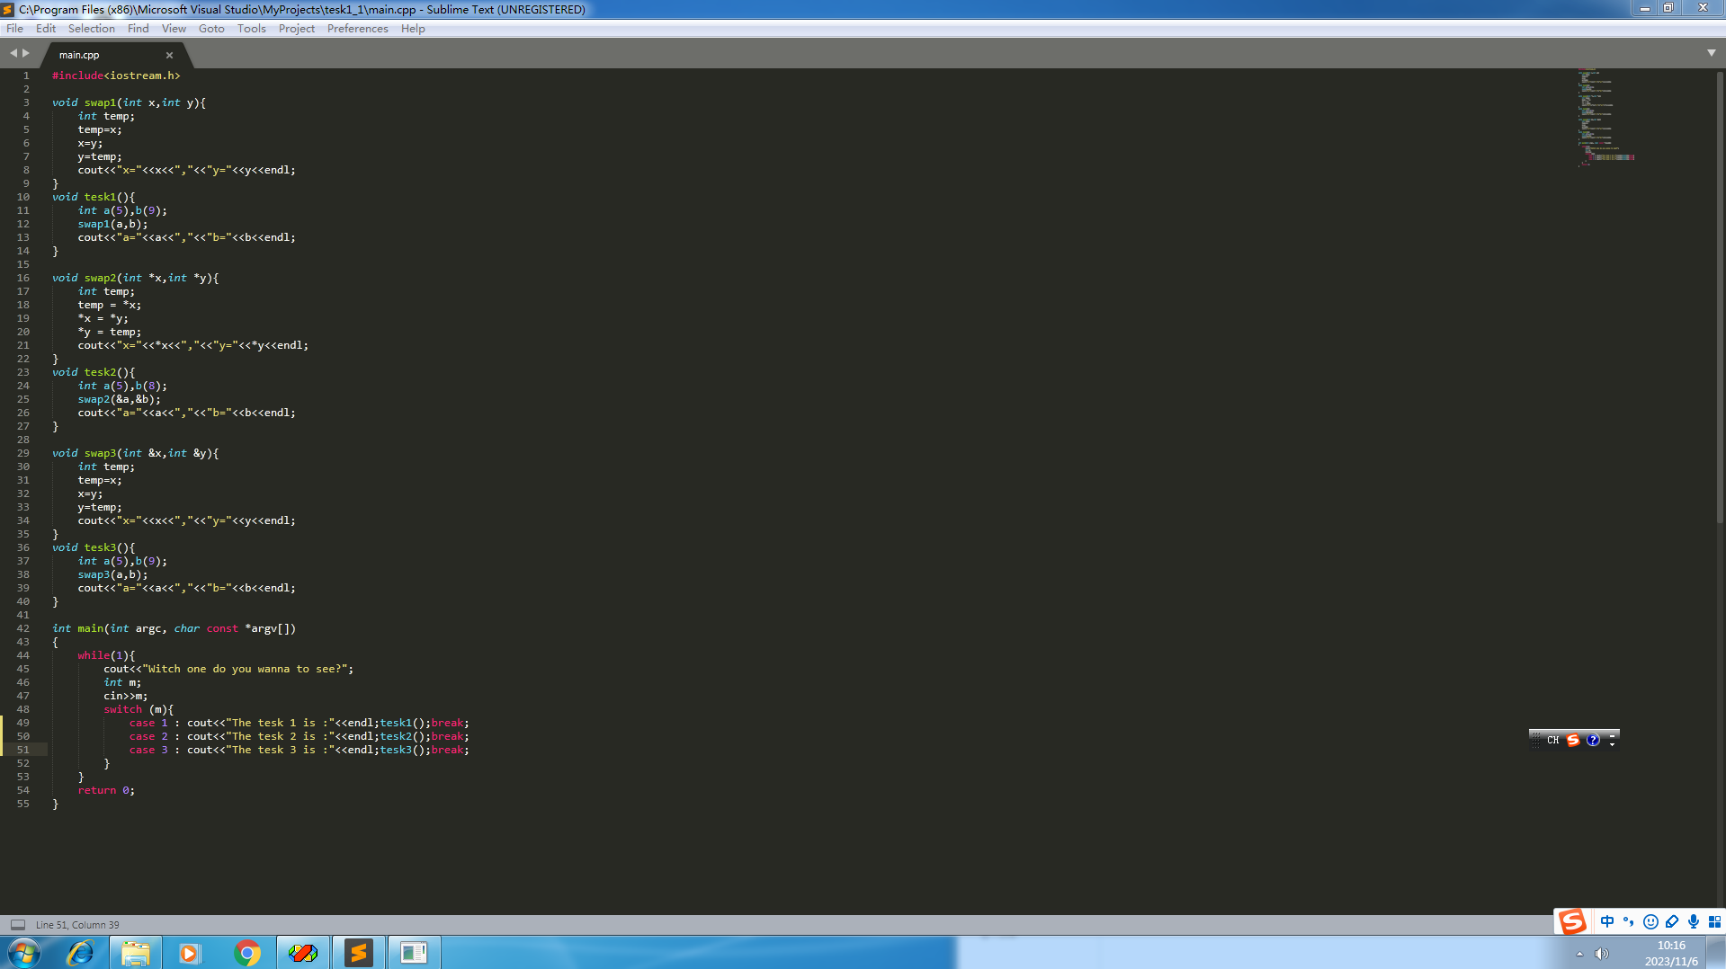

1. 编写代码



2．程序调试结果。

1. 运行课上例题“函数的传值调用”程序。

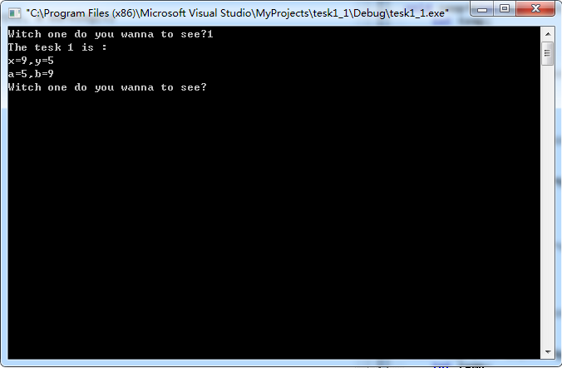

1. 运行课上例题“函数的传址调用”程序。

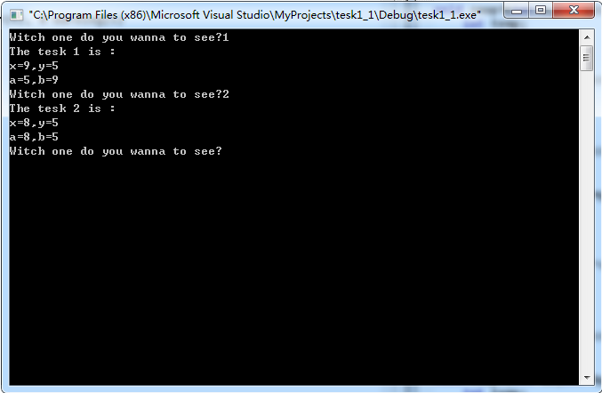

1. 运行课上例题“函数的引用调用”程序。

